NOUN によると… | ADJい | そうです。
 | ADJな だ
PERSONが言っていたけど… | NOUNだ
 | VERBる
- かれはパーティーに行くそうです。
I heard he is going to the party.
- ニュースによると、ひどいそうです。
The news said it is terrible.
- 新聞によると、きれいだそうです。
The news paper said, it is beautiful.
- 母が言っていたけど、かれはいしゃだそうです。
My mother said he is a doctor.
- 友達が言っていたけど、うそをついているそうです。
My friend said he is telling a lie.

- Complete these sentences with the appropriate form of the word.

- たかはしさんはおさけを＿＿＿＿＿＿＿＿＿＿＿＿＿そうです。 （飲みません）
- 日本のにくはとても＿＿＿＿＿＿＿＿＿＿＿＿＿そうです。（たかい）
- ゆうきさんは英語が＿＿＿＿＿＿＿＿＿＿＿＿そうです。 （じょうず）
- スミスさんは日本語の＿＿＿＿＿＿＿＿＿＿＿＿＿そうです。 （せんせい）
- 新聞によると、ほっかいどうに雪が＿＿＿＿＿＿＿＿＿＿＿そうです。 （ふりました）
- 友達が言っていたけど、トムさんはコンピューターが＿＿＿＿＿＿＿＿＿＿そうです。 （使えません）
- ブラウンさんはすしが＿＿＿＿＿＿＿＿＿＿＿＿＿そうです。（好きではありません）

Match the following words with the pictures below.
家事 猛暑日 山崩れ 結婚式 別れてしまった
筋肉の痛みにいい 犠牲者 授かり婚 志望
被害 押しつぶされる 浮気 燃えてしまった 住民
押し流された 住宅 泥まみれ 非難させる 花嫁衣裳

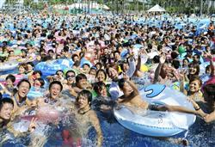
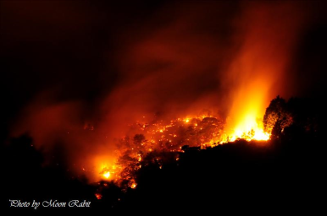
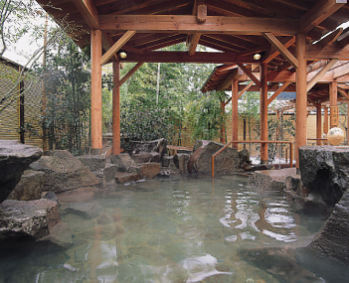
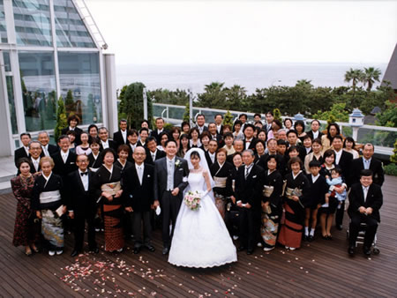
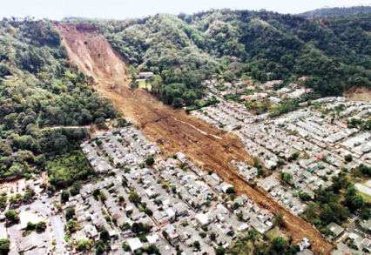

Using the pictures and vocabulary as prompts, discuss what you saw on the news, heard from friends etc using そうです.
ANSWERS:
- たかはしさんはおさけを飲まないそうです。
- 日本のにくはとてもたかいそうです。
- ゆうきさんは英語がじょうずだそうです。
- スミスさんは日本語のせんせいだそうです。
- 新聞によると、ほっかいどうに雪がふったそうです。
- 友達が言っていたけど、トムさんはコンピューターが使えないそうです。
- ブラウンさんはすしがすきではないそうです。
- Match the following words with the pictures below.

猛暑日 heatwave
押しつぶされる crushed

家事 fire 犠牲者 victim 志望 die
被害 damage 燃えてしまった burn 住宅 houses

温泉 hot spring
筋肉の痛みにいい
good for pain in the muscles
結婚式 wedding
別れてしまった split up
授かり婚 happily married 浮気 cheat
花嫁衣裳 wedding dress
山崩れ landslide 住民 residence
押し流された wash away
泥まみれ covered in mud
非難させるevacuate

Example sentences:
- ニュースによると、中国では猛暑日があったそうです。
- 100人が押しつぶされったそうです。
- オーストラリアで山火事があったそうです。
- 280人が志望したそうです。
- 住宅が燃えてしまったそうです。
- 被害が多かったそうです。
- 母と言っていたけど、この温泉はとても有名だそうです。
- 日本人によると、温泉は筋肉の痛みにいいそうです。
- 友達と言っていたけど、結婚式の一週間後に別れたしまったそうです。
- はなむこは浮気させたそうです。
- 花嫁衣裳はきれいだったそうです。
- ふくおかで山崩れがあったそうです。
- 住民はたいいくかんに非難させたそうです。

